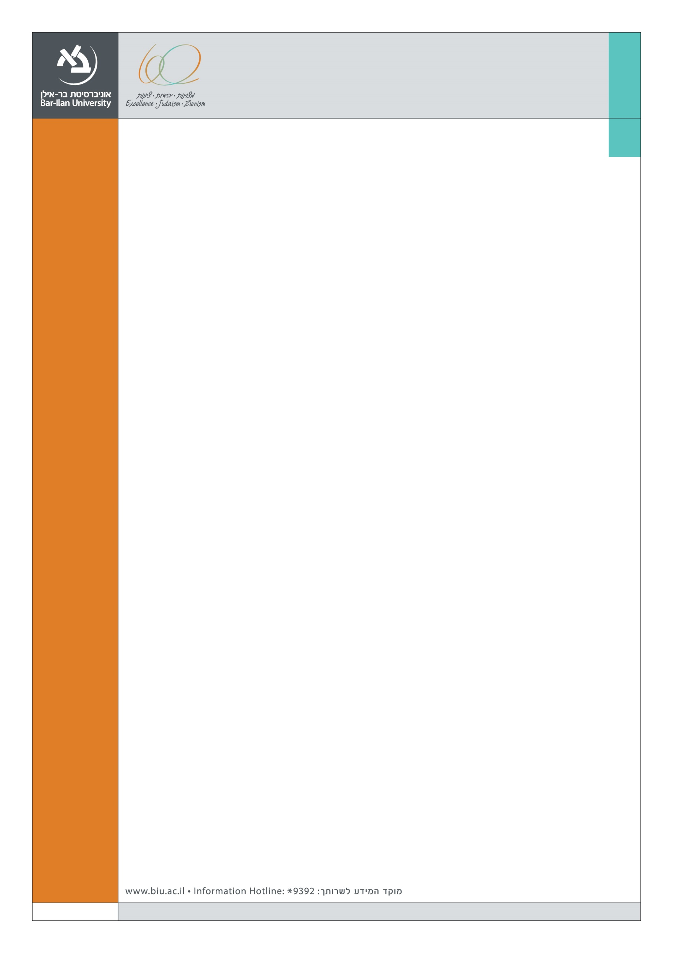

הפקולטה למשפטים
בשיתוף
היחידה ללימודים בינתחומיים
התוכנית ללימודי ניהול ויישוב סכסוכים ומו"מ

הציבור מוזמן לערב עיון לרגל צאת ספרה של

פרופ' מיכל אלברשטין

זוכה במענק מטעם המועצה האירופית למחקר (ERC)

לקידום נושא יישוב סכסוכים שיפוטי

צדק אלטרנטיבי:

גישור, איחוי וטיפול באמצעות מנגנונים משפטיים
מוקדש לזכר שרה אלברשטין ז"ל

יום רביעי, ה' בניסן תשע"ה, 25 במרץ 2015
הבניין למשפט מקרקעין ע"ש ג'אן ומוריס בנין (306), אולם 200, קומה ב'

18:00 ברכות:
פרופ' שחר ליפשיץ, דיקן, הפקולטה למשפטים, אוניברסיטת בר-אילן

18:15 דיון:
פרופ' שי לביא, הפקולטה למשפטים, אוניברסיטת תל אביב
השופט גלעד נויטל, שופט בית המשפט המחוזי תל אביב
פרופ' ג'י רוטמן, המחלקה ליישוב סכסוכים, אוניברסיטת בר-אילן
19:30 תגובה: פרופ' מיכל אלברשטין, הפקולטה למשפטים, אוניברסיטת בר-אילן

מנחה: פרופ' שולמית אלמוג, הפקולטה למשפטים, אוניברסיטת חיפה

